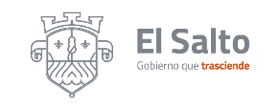
Gobierno Municipal El Salto 2018-2021
Resumen de informe Junio 2021

DIRECCIÓN DE ASUNTOS RELIGIOSOS
RESULTADOS
- Asistencia a taller de “Prácticas culturales y construcción de paz”
- Asistencia al 2do. Conversatorio “Mujeres y construcción de paz, una perspectiva desde las comunidades religiosas”
- Asistencia a 4 reuniones

